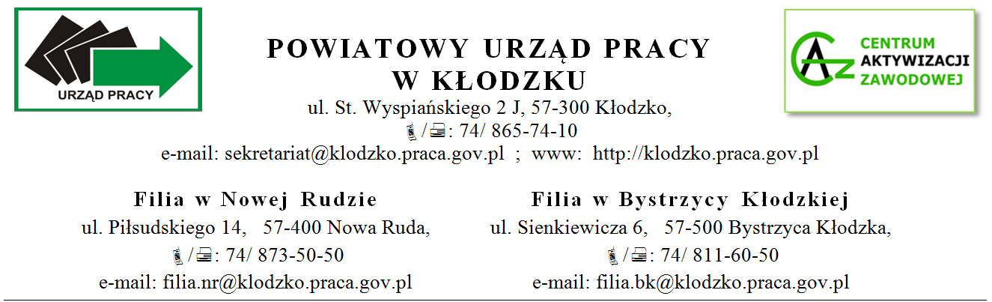

Kłodzko, dnia ................................

WNIOSEK O UDZIELENIE POŻYCZKI SZKOLENIOWEJ
- WYPEŁNIA WNIOSKODAWCA

Nazwisko i imię
Adres zamieszkania (miejscowość, ulica, numer domu, kod pocztowy)
Pesel |  | Numer dokumentu stwierdzającego tożsamość (dot. cudzoziemca
Numer telefonu
Zawód wyuczony
Zawód wykonywany
Posiadane uprawnienia/umiejętności
Korzystałem/łam ze szkoleń, egzaminów, licencji finansowanych przez PUP
(jeśli tak, to z jakiej formy pomocy udzielono i w jakim roku)
INFORMACJA O PLANOWANYM SZKOLENIU W RAMACH POŻYCZKI SZKOLENIOWEJ
Nazwa instytucji szkoleniowej
Adres instytucji szkoleniowej
(miejscowość, ulica, numer domu, kod pocztowy)
Termin realizacji szkolenia
(data rozpoczęcia i zakończenia)
*informacje o planowanym szkoleniu należy dołączyć do wniosku w formie zaświadczenia z instytucji szkoleniowej.
W załączeniu przedstawiam wypełnioną informację jednostki szkoleniowej o możliwości przeszkolenia Wnioskodawcy (załącznik nr 2 do Regulaminu o udzielenie pożyczki na sfinansowanie szkolenia)

INFORMACJA O WYSOKOŚCI POŻYCZKI SZKOLENIOWEJ
Wnioskowana kwota pożyczki: .................................................
słownie ......................................................................................................................................................................
Nazwa szkolenia: ……………….………………………………………………………….………………………
Koszty szkolenia, w tym:
Kwota należna instytucji szkoleniowej:…………………………..………………………………………………..
Kwota przewidziana na finansowanie innych kosztów szkolenia , w tym:
Koszt ubezpieczenia od następstw nieszczęśliwych wypadków:……………….………..………………………..
Koszt przejazdu na szkolenia, jeżeli szkolenie odbywa się w innej miejscowości niż miejsce zamieszkania: ..……………………………………………………………………………………………………………………
Koszt zakwaterowania, jeżeli szkolenie odbywa się w innej miejscowości niż miejsce zamieszkania: ……………………………………………………………………………………………………………..………
Koszt badań lekarskich: ……………………………………………….…………………………………………..
Koszt egzaminu: …………………………………………………………..………………………………………
Ogółem koszt szkolenia:............................................................................................................................................

UZASADNIENIE CELOWOŚCI UDZIELENIA POŻYCZKI SZKOLENIOWEJ
……………………………………………………………………………………………………………………………
……………………………………………………………………………………………………………………………
……………………………………………………………………………………………………......................................
……………………………………………………………………………………………………………………………
……………………………………………………………………………………………………………………………
……………………………………………………………………………………………………………………………
……………………………………………………………………………………………………………………………

W załączeniu przedkładam (zaznaczyć właściwe):

□ Oświadczenie pracodawcy o zamiarze zatrudnienia, powierzenia innej pracy zarobkowej osobie bezrobotnej lub poszukującej pracy po ukończeniu szkolenia (załącznik nr 3 do Regulaminu o udzielenie pożyczki)
□ Oświadczenia osoby bezrobotnej lub poszukującej pracy o zamiarze podjęcia działalności gospodarczej po ukończeniu szkolenia (załącznik nr 4 Regulaminu o udzielenie pożyczki).

PROPOZYCJE WNIOSKODAWCY DOTYCZĄCE WARUNKÓW SPŁATY POŻYCZKI SZKOLENIOWEJ
Planowany termin spłaty pożyczki
Wysokość miesięcznych rat
Liczba rat

FORMA ZABEZPIECZENIA:
Poręczyciele:

Poręczenie osób fizycznych, prawnych oraz nie posiadających osobowości prawnej, a posiadających zdolność do czynności prawnych ( na wzorze druku stanowiącego załącznik nr 5):
(osoby fizyczne, które osiągają wynagrodzenie lub dochód na poziomie minimum 4500 zł brutto nie podlegające zajęciom sądowym lub administracyjnym oraz nie mniejsze niż 2000 zł brutto przypadające na osobę w rodzinie. Osoby fizyczne posiadające wynagrodzenie lub dochód w przedziale 4500 zł – 7000 zł brutto mogą złożyć poręczenie do wysokości 10000 zł, powyżej 7000 zł brutto wynagrodzenia lub dochodu składają poręczenie do wysokości 15000 zł).

- Imię i nazwisko ………………………………………………………………………………………………
Miejsce zatrudnienia …………………………………………………………………………………………
Miesięczne wynagrodzenie brutto …………………………………………………………………………….
- Imię i nazwisko ………………………………………………………………………………………………
Miejsce zatrudnienia …………………………………………………………………………………………
Miesięczne wynagrodzenie netto ……………………………………………………………………………………………………………….

Należy dołączyć:
Oświadczenie poręczyciela/ów (załącznik nr 5 Regulaminu o udzielenie pożyczki )
oświadczenie współmałżonka poręczyciela (załącznik nr 6 Regulaminu o udzielenie pożyczki).

Uprzedzony o odpowiedzialności karnej z art. 233 § 1 Kodeksu Karnego za składanie fałszywych zeznań oświadczam, że dane zawarte w niniejszym wniosku są zgodne z prawdą.

......................................
(data i podpis wnioskodawcy)

UWAGA wniosek należy złożyć minimum 30 dni przed terminem rozpoczęcia szkolenia.

- WYPEŁNIA POWIATOWY URZĄD PRACY W KŁODZKU

Opinia doradcy zawodowego | ………………………………………………………………………………………………  ………………………………………………………………………………………………  ………………………………………………………………………………………………  ………………………………………………………………………………………………

……………………………………………………
(data) (podpis i pieczęć doradcy zawodowego)

Opinia specjalisty ds. rozwoju zawodowego | ………………………………………………………………………………………………  ………………………………………………………………………………………………  ………………………………………………………………………………………………  ………………………………………………………………………………………………

…………………………………..............................
(data) (podpis i pieczęć specjalisty ds. rozwoju zawodowego)

OPINIA KIEROWNIKA DZIAŁU | Pozytywna
 | Negatywna

…………………………………..............................
(data) (podpis i pieczęć specjalisty ds. rozwoju zawodowego)

- DECYZJA Z-CY/ DYREKTORA PUP

Pozytywna
Przyznana kwota
Negatywna
Uzasadnienie

………..……………………………
(data) (podpis i pieczęć dyrektora)

